CRUCE A NADO LAGO ALUMINE
VILLA PEHUENIA MOQUEHUE - PROVINCIA DE NEUQUÉN
Sábado 23 de enero de 2027

FOLLETO INFORMATIVO PARA NADADORES/AS PARTICIPANTES
Las pruebas de nado en aguas abiertas en el LAGO ALUMINE, están organizadas por la Organización a cargo de Santiago Manuel Ruiz, realizándose la misma, el día 23 de enero de 2027

PRUEBA PRINCIPAL
Esta Prueba SE INICIA Y FINALIZA en el muelle de Villa Pehuenia, girando en la Isla Radal-co, totalizando una distancia de aproximadamente 3.200 mts. (Ver mapa satelital en anexo I)
La acreditación de nadadores/as para esta prueba está prevista a partir de las 8.00 am hasta las 9.30 am el mismo día del evento, en el muelle principal de Villa Pehuenia, donde estará ubicado el Puesto de Control General. Allí se marcará con un número la mano derecha, y se realizará una charla de instrucción sobre el procedimiento de seguridad y emergencia en el agua. Luego se organizará armónicamente la partida en flotación, para que después de una cuenta regresiva de diez; dar comienzo a la prueba principal a las 10 am.
El cupo de nadadores/as para esta prueba es de 200 (doscientos); por sobre este número se constituirá una lista de espera. Cada nadado/a mayor de 14 y menor de 65 años contara con un seguro de Accidentes Personales provisto por la organización del evento y que se suscribe al momento de la acreditación.
El costo para la inscripción en esta prueba es de $90.000 por persona, y la misma incluye el seguro antes mencionado.
PRUEBA PROMOCIONAL
Con posterioridad a la prueba principal se desarrollará una prueba para promocionales sobre una distancia aproximada de 1.000 mts. Esta prueba consistirá en dar una vuelta de derecha a izquierda a la isla marcada en el mapa satelital (ver anexo II). Para esta prueba estará permitido el uso de aletas. La acreditación de nadadores/as para esta prueba, es igual a la prueba principal, y en el Puesto de Control General. Allí se realizará una charla de instrucción sobre el procedimiento de seguridad y emergencia en el agua y posteriormente, a las 12 hs se dará comienzo a la misma.

El cupo de nadadores/as para esta prueba es de 150 (cien) y sobre este cupo se constituirá lista de espera. Cada nadador mayor de 12 y menor de 65 años contara con un seguro de Accidentes Personales provisto por la organización del evento y que se suscribe al momento al momento de la acreditación.
El costo de inscripción para esta prueba es de $80.000 por persona y la misma incluye el seguro antes mencionado.

INFORMACION GENERAL
La temperatura del agua para esa época del año estadísticamente se ubica en los 18/20 grados centígrados. Si bien no es esperable viento de importancia, de producirse se establece oleaje significativo a tener en cuenta. En caso de que el clima lo amerite, la organización junto con la autoridad marítima, realizara cambios en el recorrido o suspenderá la prueba para mayor seguridad.
La prueba de 3.200 mts. Tiene una duración máxima de 120 minutos; y la de 1.000 metros, de 60 minutos. Pasado ese lapso, las embarcaciones de seguridad recogerán a los/las participantes que estén en el lago, evitando posibles casos de Hipotermia, o fatiga extrema.
Para ambas pruebas es obligatorio el uso de traje de neoprene

Anexo I Anexo II
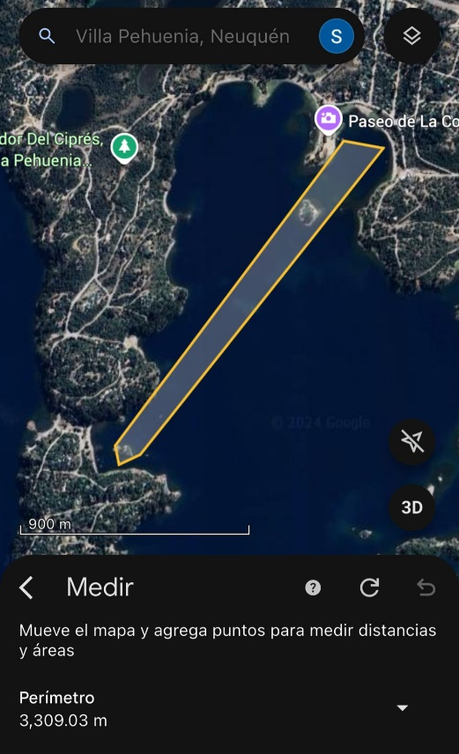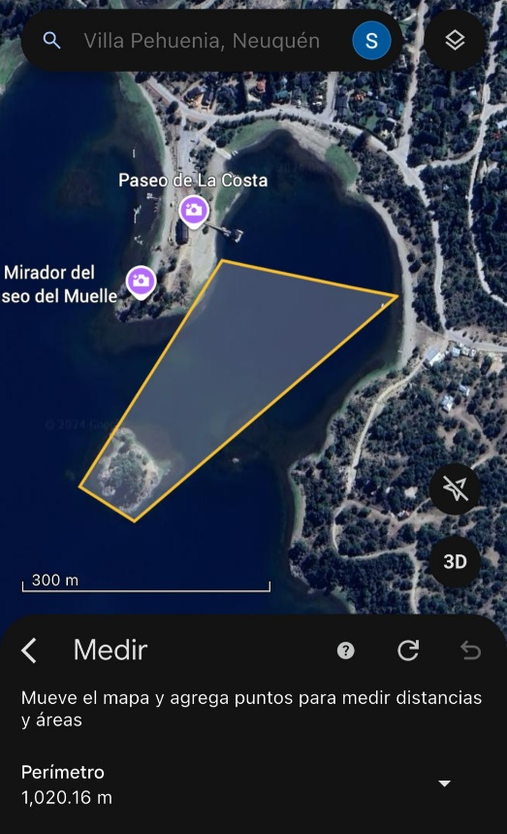

RECOMENDACIÓN ESPECIAL ANTES DE LA INSCRIPCION: LEER CUIDADOSAMENTE
A - REGLAMENTO DE LAS PRUEBAS
B – FORMULARIO DE DESLINDE DE RESPONSABILIDAD
C – PROCEDIMIENTO DE SEGURIDAD Y EMERGENCIA EN EL AGUA
Las Inscripciones se realizarán únicamente a través del teléfono de organización: 2995179123 o bien a través del sistema de Cronometraje Instantáneo
Consultas al Teléfono: 2995179123 – Santiago
El Reglamento de las Pruebas, el Formulario de Deslinde de Responsabilidad y el Procedimiento de Seguridad y Emergencia en el Agua lo recibirán por email y será publicado en redes sociales oficiales.

